**ЛАБОРАТОРНАЯ РАБОТА №8**

**Работа с графикой. Классы.**

Цель работы: Приобрести навыки работы с графикой, классами.

**Содержание работы**

1. Разработал алгоритм, описать его в виде блок-схемы и составить программу для решения задачи соответствующего варианта.

2. Создал класс, отрисовывающий графический интерфейс программы соответствующего варианта. Также создал основную программу, использующую данный класс.

3. Оформил отчет о проделанной работе.

**Выполнение работы**

1. Вариант и условия задачи

Вариант 8. Нарисовать флаг Польши, располагающийся в круге.

1. Код программы и результат ее работы

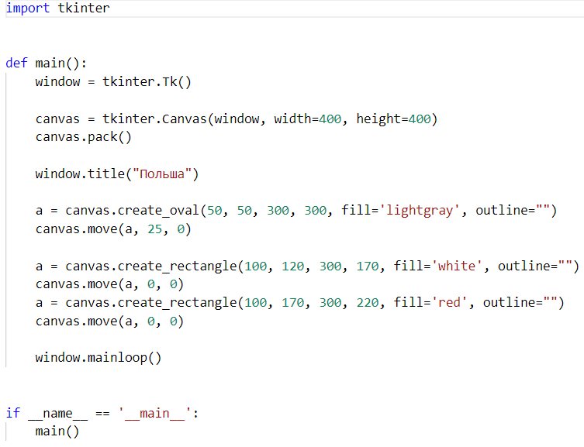

1. Блок схема

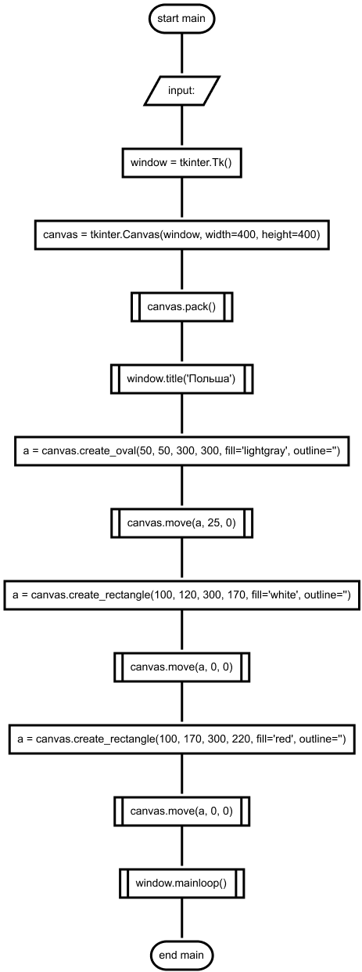

Вывод: в ходе данной лабораторной работы получил навыки работы с графикой, классами.